Федеральное государственное бюджетное
образовательное учреждение высшего образования
«Новосибирский государственный технический университет»

Кафедра систем сбора и обработки данных
Лабораторная работа № 1
по дисциплине «Моделирование процессов и объектов»
Знакомство с Django. Математические и графические модели.
 | Студент | Чумаков Илья
 | Группа | АТМ-25
 | Вариант | 12
 | Преподаватель | Павлова Анна Илларионовна
Новосибирск, 2026

Содержание
1 Задание 3
2 Выполнение работы 3
3 Заключение 9

Задание
1.Отобразите на странице приложения сведения: о студенте.
2.Создайте страницу приложения Данные с осадками и температурами воздуха согласно варианту задания.
3.Вычислите суммы активных температур воздуха и гидротермический коэффициент ГТК.
4.Создайте страницы приложения с графическими моделями с линейными графиками и гистограммами. Графики должны иметь название (Title), название осей координат и единицы измерения на русском языке, сетки grid, легенду.
1) создайте страницу приложения с линейными графиками осадков и температур воздуха на определённый год (например, 1970)
2) создайте страницу приложения с линейными графиками и суммами активных температур воздуха с мая по август на определённый год (например, 1970)
3) создайте страницу приложения с графиком гидротермического коэффициента (ГТК)
4) создайте страницу приложения с гистограммами распределения осадков и температур воздуха по месяцам за год (на определённый год)
5) создайте страницу приложения с гистограммами распределения осадков и температур воздуха по месяцам за год (среднемноголетние значения)
6) создайте страницу приложения с гистограммами распределения страницу приложения сумма активных температур воздуха с мая по август (среднемноголетние значения)

Выполнение работы
В рамках лабораторной работы был разработан веб-проект Django с приложением electro. Все задания выполнены в соответствии с вариантом 12.
На главной странице приложения отображены сведения о студенте (рисунок 1).
Создана страница приложения Данные, на которой в табличном виде выводятся осадки и температуры воздуха из файла climate_17150.csv (рисунок 2).

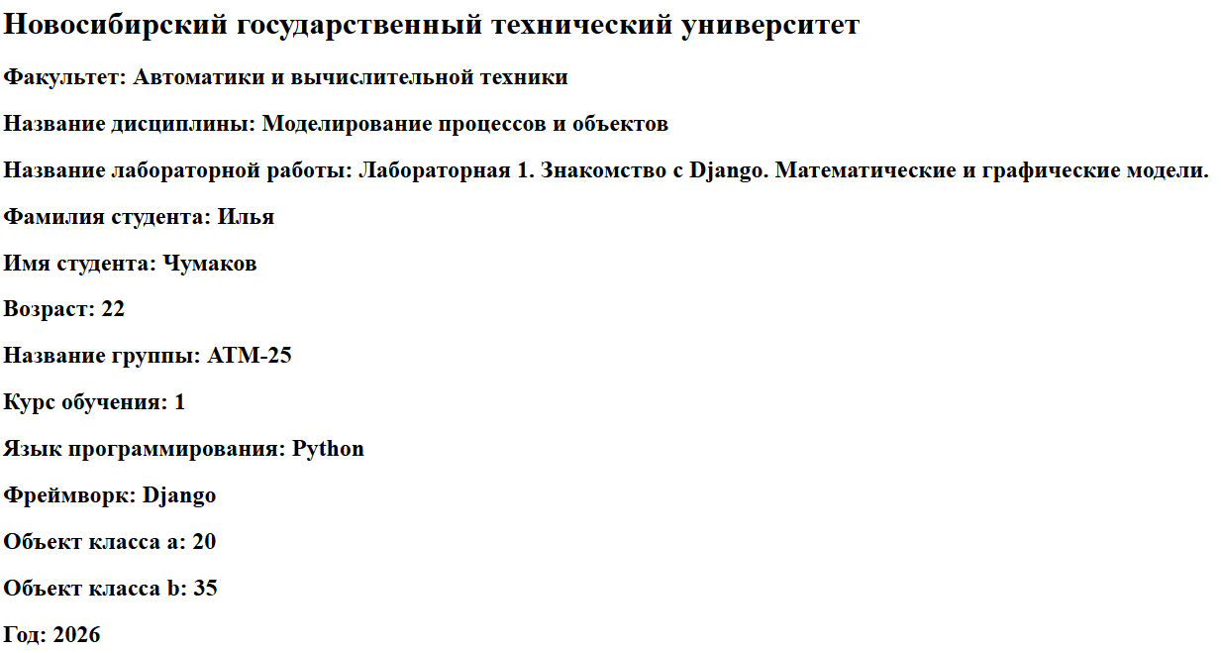
Рисунок 1
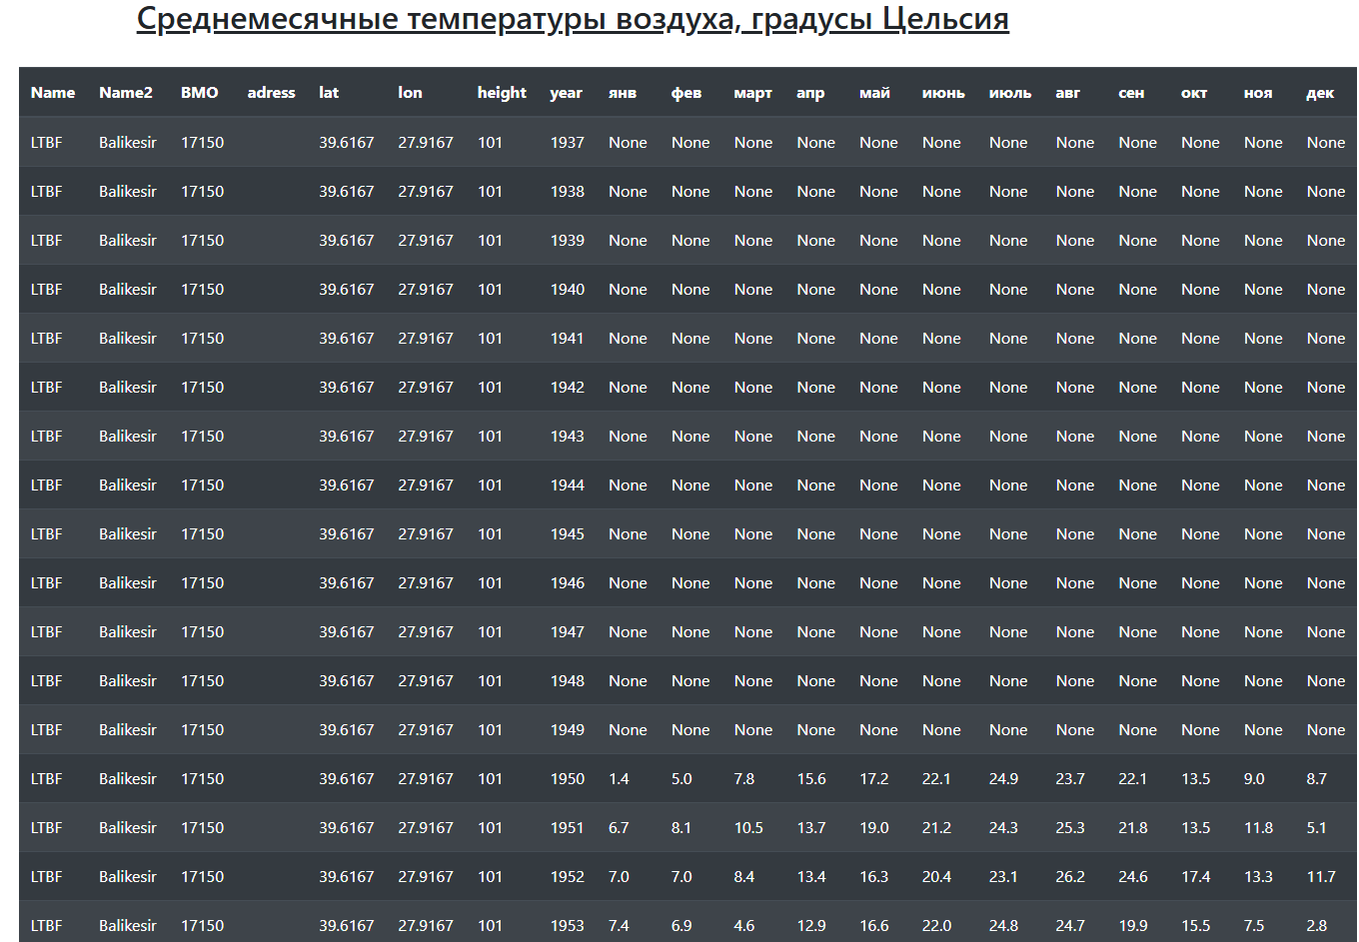
Рисунок 2

Выполнен расчёт сумм активных температур воздуха и гидротермического коэффициента ГТК. С помощью следующего программного кода:
APP_DIR = Path(__file__).resolve().parent
DATA_FILE = APP_DIR / 'static' / 'data' / 'climate_17150.csv'
# Путь к CSV
df = pd.read_csv(DATA_FILE)

# Учитываем только пары "температура + осадки", где температура строго > 10.
temp_months = {
int(match.group(1)): col
for col in df.columns
for match in [re.fullmatch(r"Tem(\d+)", col)]
if match
}
osadki_months = {
int(match.group(1)): col
for col in df.columns
for match in [re.fullmatch(r"Os(\d+)", col)]
if match
}
paired_months = sorted(set(temp_months) & set(osadki_months))

df["tem_active"] = 0.0
df["sum_osadki"] = 0.0

for month in paired_months:
temp_col = temp_months[month]
os_col = osadki_months[month]

days = df["year"].astype("Int64").apply(
lambda y: monthrange(int(y), month)[1] if pd.notna(y) else pd.NA
)

valid_pair = df[temp_col].notna() & df[os_col].notna()
active_period = valid_pair & (df[temp_col] > 10)

df["tem_active"] += df[temp_col].where(active_period, 0) * days
df["sum_osadki"] += df[os_col].where(active_period, 0)

# ГТК (если активных температур нет, возвращаем NaN)
gtk_raw = df["sum_osadki"] / (0.1 * df["tem_active"])
df["GTK"] = gtk_raw.round(2).where(df["tem_active"] > 0)

# Сохраняем новый файл
df.to_csv(DATA_FILE.parent / 'climatdata_GTK.csv', encoding='utf-8', index=False)

print("climatdata_GTK.csv создан!")
print(df[["year", "tem_active", "sum_osadki", "GTK"]].head())

Созданы страницы приложения с графическими моделями:
- линейные графики осадков и температур воздуха за 1970 год (рисунок 3);
- линейные графики температур и суммы активных температур за 1970 год (май–август) (рисунок 4);
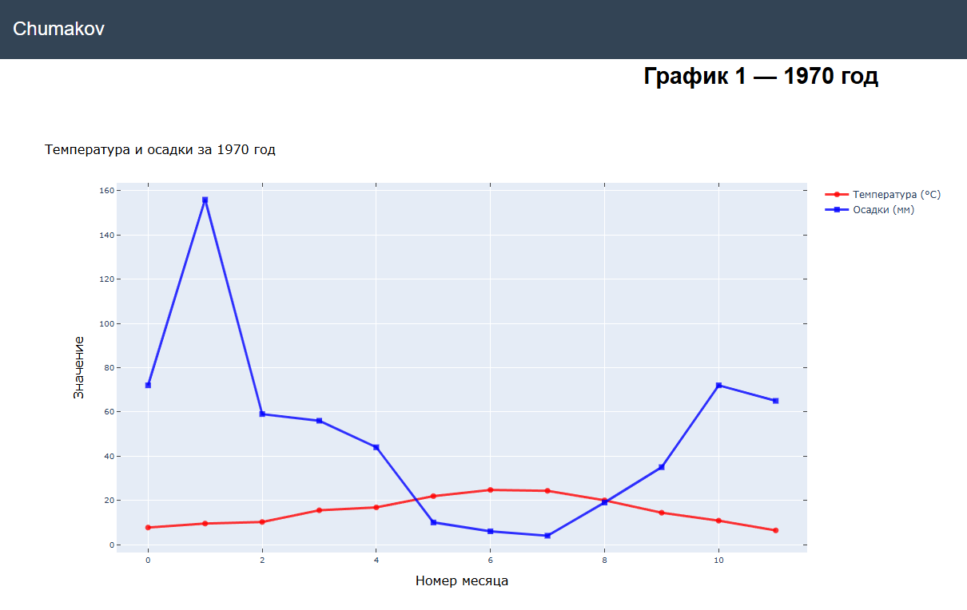
Рисунок 3
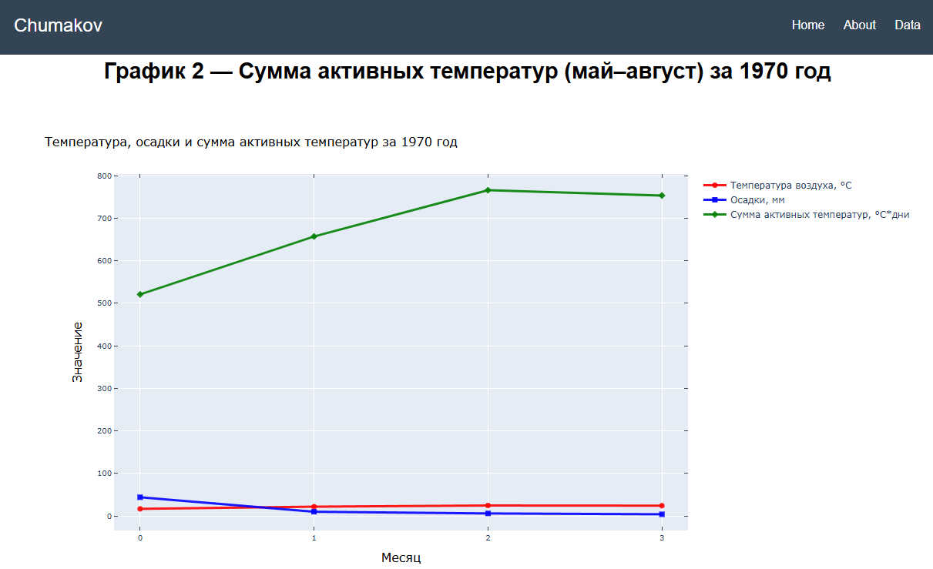
Рисунок 4

- линейные графики температур и суммы активных температур за 1970 год (май–август) (рисунок 5);
- создайте страницу приложения с гистограммами распределения осадков и температур воздуха по месяцам за 1970 год) (рисунок 6)
- создайте страницу приложения с гистограммами распределения осадков и температур воздуха по месяцам за год (среднемноголетние значения) (рисунок
- создайте страницу приложения с гистограммами распределения страницу приложения сумма активных температур воздуха с мая по август(среднемноголетние значения)
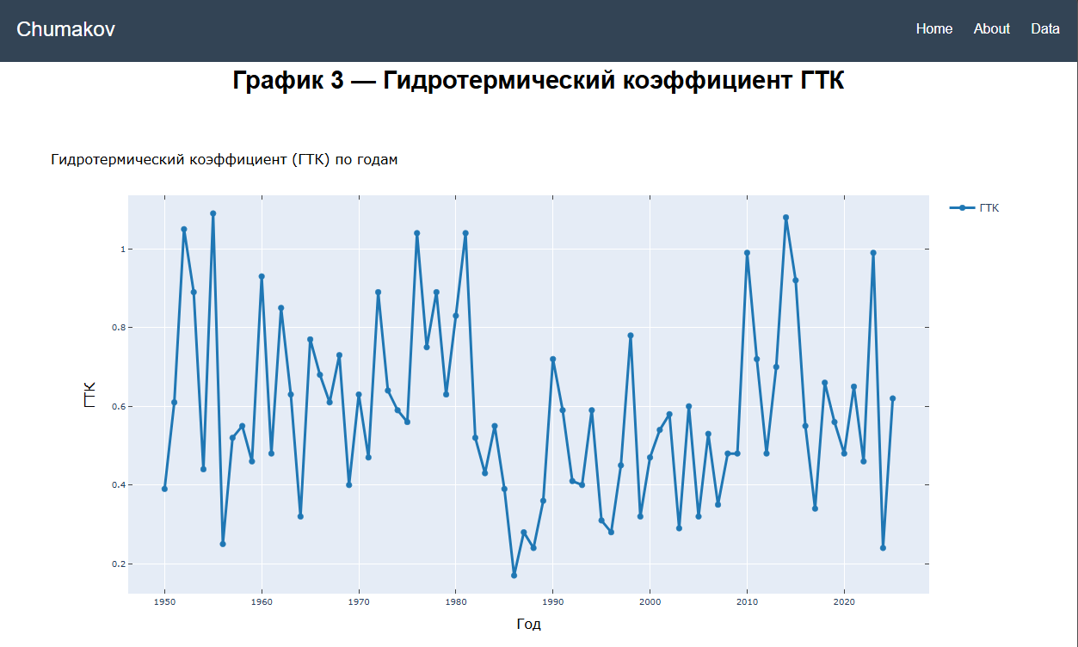
Рисунок 5
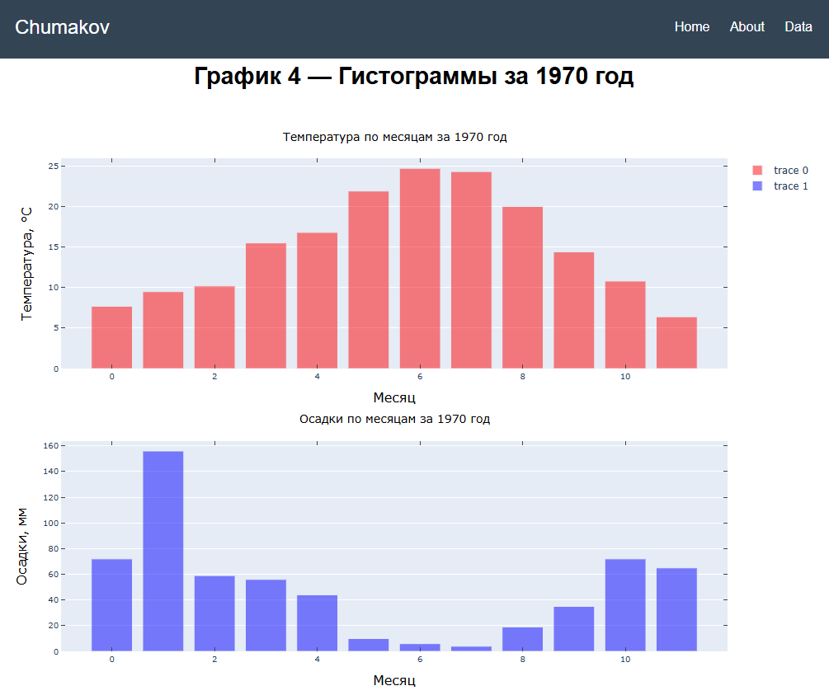
Рисунок 6
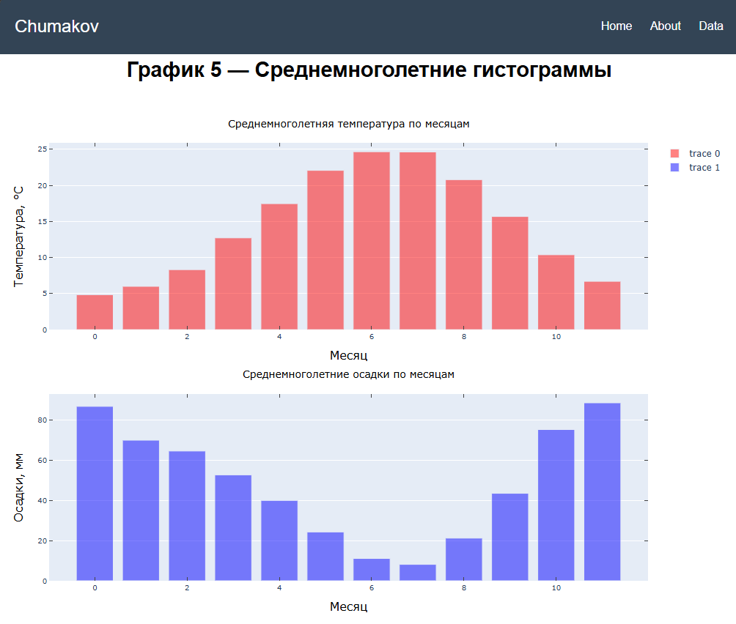
Рисунок 7
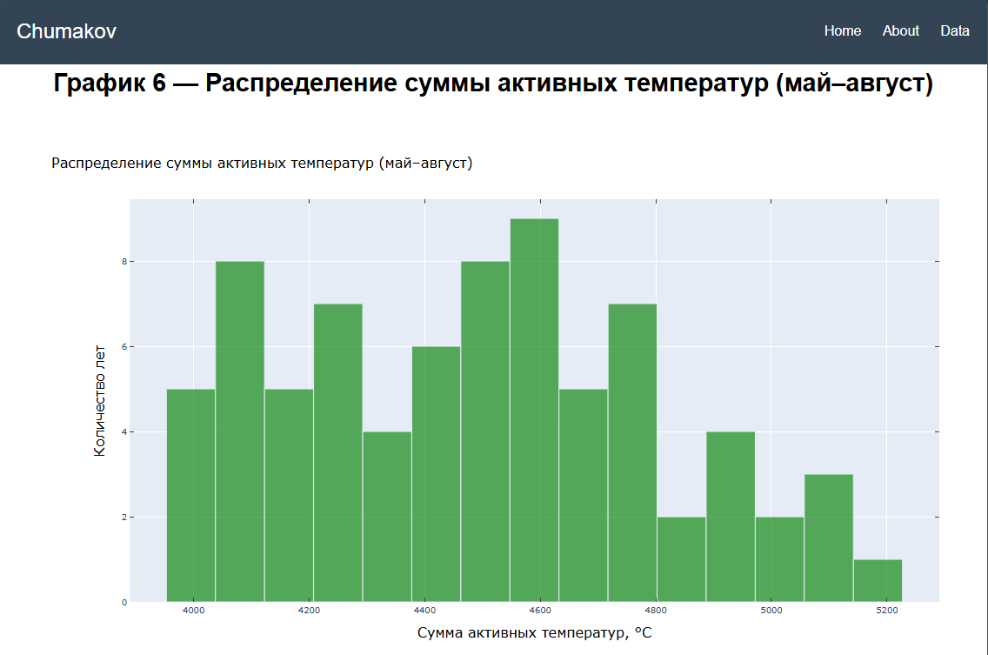
Рисунок 8

Заключение
В результате выполнения лабораторной работы получен полноценный веб-проект Django, включающий страницы с информацией о студенте, табличными данными климатического ряда, расчёт гидротермического коэффициента и шесть видов графических моделей (линейные графики и гистограммы).

